0——组装静态页面所有功能

渲染数据开始 ：
https://binaryify.github.io/NeteaseCloudMusicApi/#/ 接口文档网址
曦珺同志可以给大家讲一下接口是啥

安装完了就是个文件夹
可以进入这个文件夹通过命令行node app直接运行 这时候你的3000端口就就被接口和网易云数据连接起来了

简单了解之后可以直接上手试一下
我说下我个人的实现思路：
举例来说，我现在要渲染[推荐歌手]这个组件，需要歌手的数据
我会先去看一下源代码
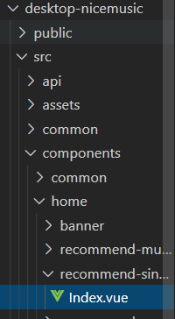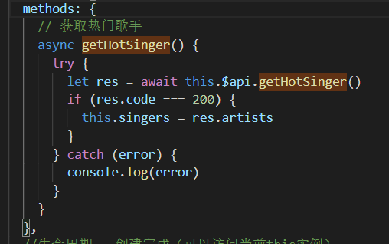

现在我知道他用的是$api.getHotSinger这个接口方法 我就可以去api文档里搜这个方法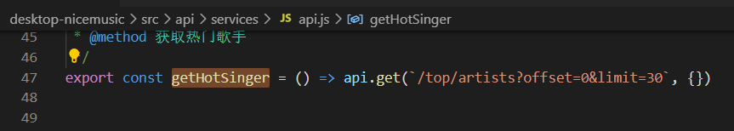

可以看到他其实就是把网易云接口需要输入的url帮我们简化了 所以我们用这个gethotsinger方法其实和手动在接口的url里面输入这串请求字符是一样的

上面两个还不清楚？ 没关系
大不了直接cv过来用了再说

我们回到我们自己的项目
可以看到我在主界面上写了一个按钮 绑了一个sss方法
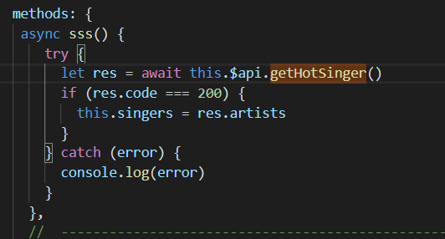
眼尖的同学肯定发现了 这其实就是把源代码里的代码复制过来了

现在点击这个按钮

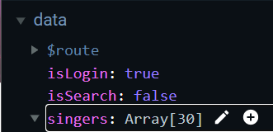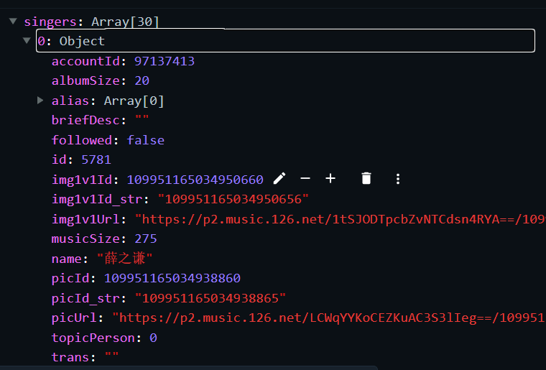

起飞
对了 在main.js里面注册原型方法 否则$api肯定不能用

